备战2023-2024学年高一地理上学期期末真题分类汇编（江苏专用）
专题01 宇宙中的地球
第一部分 | 专题考点练
第二部分 | 优选提升练

考点01 地球的宇宙环境 考点02 太阳对地球的影响
考点03 地球的历史 考点04 地球的圈层结构
地球的宇宙环境
（2023上·江苏盐城·射阳二中学校考期末）欧洲南方天文台（ESO）通过甚大型远镜（VLT）拍摄到小行里带中42颗较大的小行星。下图为“太阳系模式图”，读图完成下面小题。
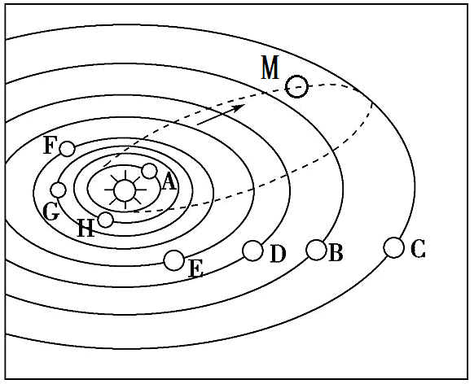
1．拍摄到的42颗较大的小行星位于图中（ ）
A．H、G轨道之间 B．G、F轨道之间 C．F、E轨道之间 D．E、D轨道之间
2．下列关于图所示天体的说法正确的是（ ）
A．G、M绕日公转方向相反
B．E是太阳系中最大的天体
C．八大行星绕日公转的轨道在同一平面上
D．H是目前人类发现的太阳系中唯一存在生命的天体
（2023上·江苏盐城·高一盐城市第一中学校联考期末）2019年7月31日，美国国家航空航天局（NASA）发现了一颗可能有生命存在的“超级地球”——GJ357d。GJ 357d行星位于宜居带边缘，但是由于该行星的组成物质还尚未探测详细，所以并不知道具体大小，如果确定是岩石为主，那么意味着GJ 357d行星的体积将是地球的2倍。以下为地球与GJ357d行星的数据对比，据此完成下面小题。
 | 质量 | 与恒星的距离 | 公转周期
地球 | 1 | 1 | 365d
GJ357d | 6.1 | 0.2 | 55.7d
3．读表中数据，下列关于GJ357d的说法，正确的是（ ）
A．质量大于地球，可能存在稠密的大气层 B．母恒星质量远大于太阳
C．与母恒星间的距离大于日地距离 D．公转周期比地球长
4．之所以称GJ357d是可能存在生命的“超级地球”，是因为其位于宜居带的边缘，其主要的影响因素是（ ）
A．温度 B．液态水 C．大气 D．岩石表面
太阳对地球的影响
（2023下·江苏宿迁·高一统考期末）太阳能屋顶就是在房屋顶部装设太阳能发电装置，“屋顶”将太阳能转化为电能，把富余的电能送入电网。有关专家指出：上海没有油田和煤矿，但有两亿平方米的屋顶，不能辜负了屋顶上这片免费的阳光。下图为家庭屋顶太阳能发电站示意图。读下图完成下列小题。
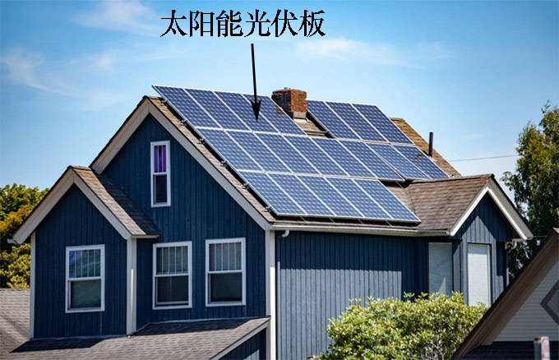
5．太阳辐射对地球的影响是（ ）
A．促使地球各地降水增多，洪灾多发 B．为生物繁衍生长、水体运动提供能量
C．是人类生产、生活的唯一能量来源 D．扰动电离层，影响有线电短波通信
6．上海推广“太阳能屋顶计划”的主要原因是（ ）
A．太阳能取之不尽，无污染 B．上海技术先进，土地充足
C．上海经济发达，能源不足 D．太阳能稳定，不受天气影响
（2023上·江苏盐城·高一射阳县第二中学校考期末）据俄罗斯卫星社2021年12月15日消息，NASA在14日发布消息，航天探测器“帕克”已经“接触”到太阳，在太阳大气的日冕层中飞行，进行数据探测。下图为“太阳结构图”，读图完成下面小题。
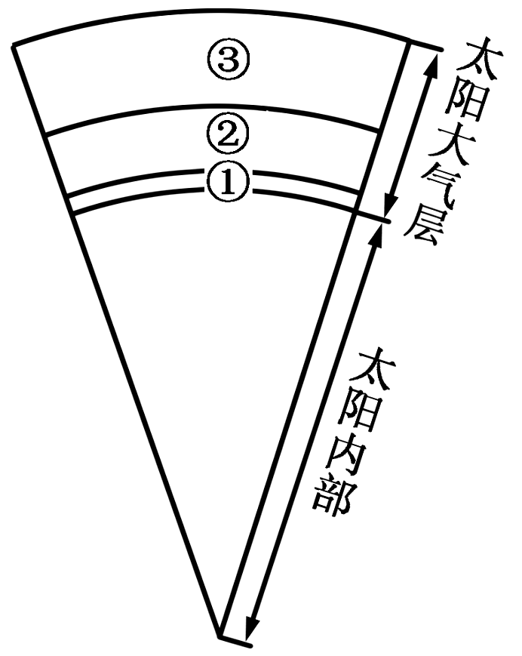
7．“帕克”已经“接触”到的太阳大气层是（ ）
A．① B．② C．③ D．太阳内部
8．关于太阳活动对地球自然环境和人类活动的影响，下列说法不正确的是（ ）
A．可能导致信鸽迷路 B．可能会影响指南针指示方向的准确性
C．可能影响无线电短波通信 D．太阳黑子活动周期与年降水量变化周期呈正相关
地球的历史
（2022上·江苏扬州·高二统考学业考试）2022年11月17日，世界杯开赛前夕，首对中国赴卡塔尔大熊猫“京京”与“四海”正式与当地民众见面。有“活化石”之称的大熊猫已在地球上生存了至少800万年，被誉为“中国国宝”。下图为地质年代表示意图。据此完成下面小题。
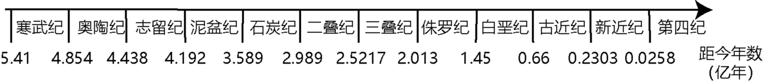
9．大熊猫在地球上出现的地质年代可能是（ ）
A．古生代 B．中生代 C．新生代 D．元古宙
10．大熊猫出现的地质年代（ ）
A．形成现代地貌格局 B．爬行动物大量发展
C．是重要的成铁时期 D．蕨类植物极度兴盛
（2023上·江苏盐城·高一射阳县第二中学校考期末）英国剑桥大学古生物学家2021年12月20日报告，在英格兰北部诺森伯兰郡豪威克湾的一块岩石中发现一条千足虫（远古蜈蚣）部分身体化石（下左图），距今已有3.26亿年历史。研究人员推测，这条虫于活着时长约2.7米，重约50千克，下右图为该的千足虫复原图”。据此完成下面小题。
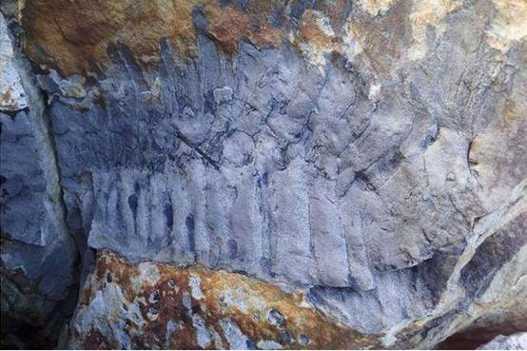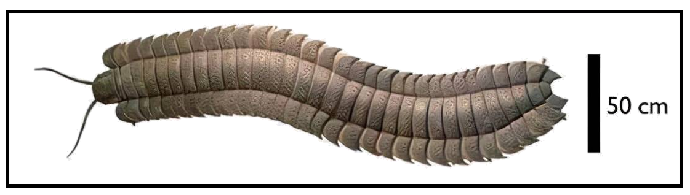
11．该千足虫生存的地质年代及代表性动物可能是（ ）
A．前寒武纪三叶虫 B．古生代三叶虫
C．中生代鱼类 D．中生代恐龙
12．对当代地理环境描述正确的是（ ）
A．气候冷湿，蓝藻、细菌繁盛 B．气候干冷，裸子植物出现
C．气候暖湿，蕨类生长茂密 D．气候暖湿，被子植物出现
地球的圈层结构
（2020下·江苏南通·高一统考期末）2019年6月17日，四川省南部宜宾市的长宁县发生6．0级地震，震源深度为16千米。下图为“地球圈层结构示意图”。完成下面小题。
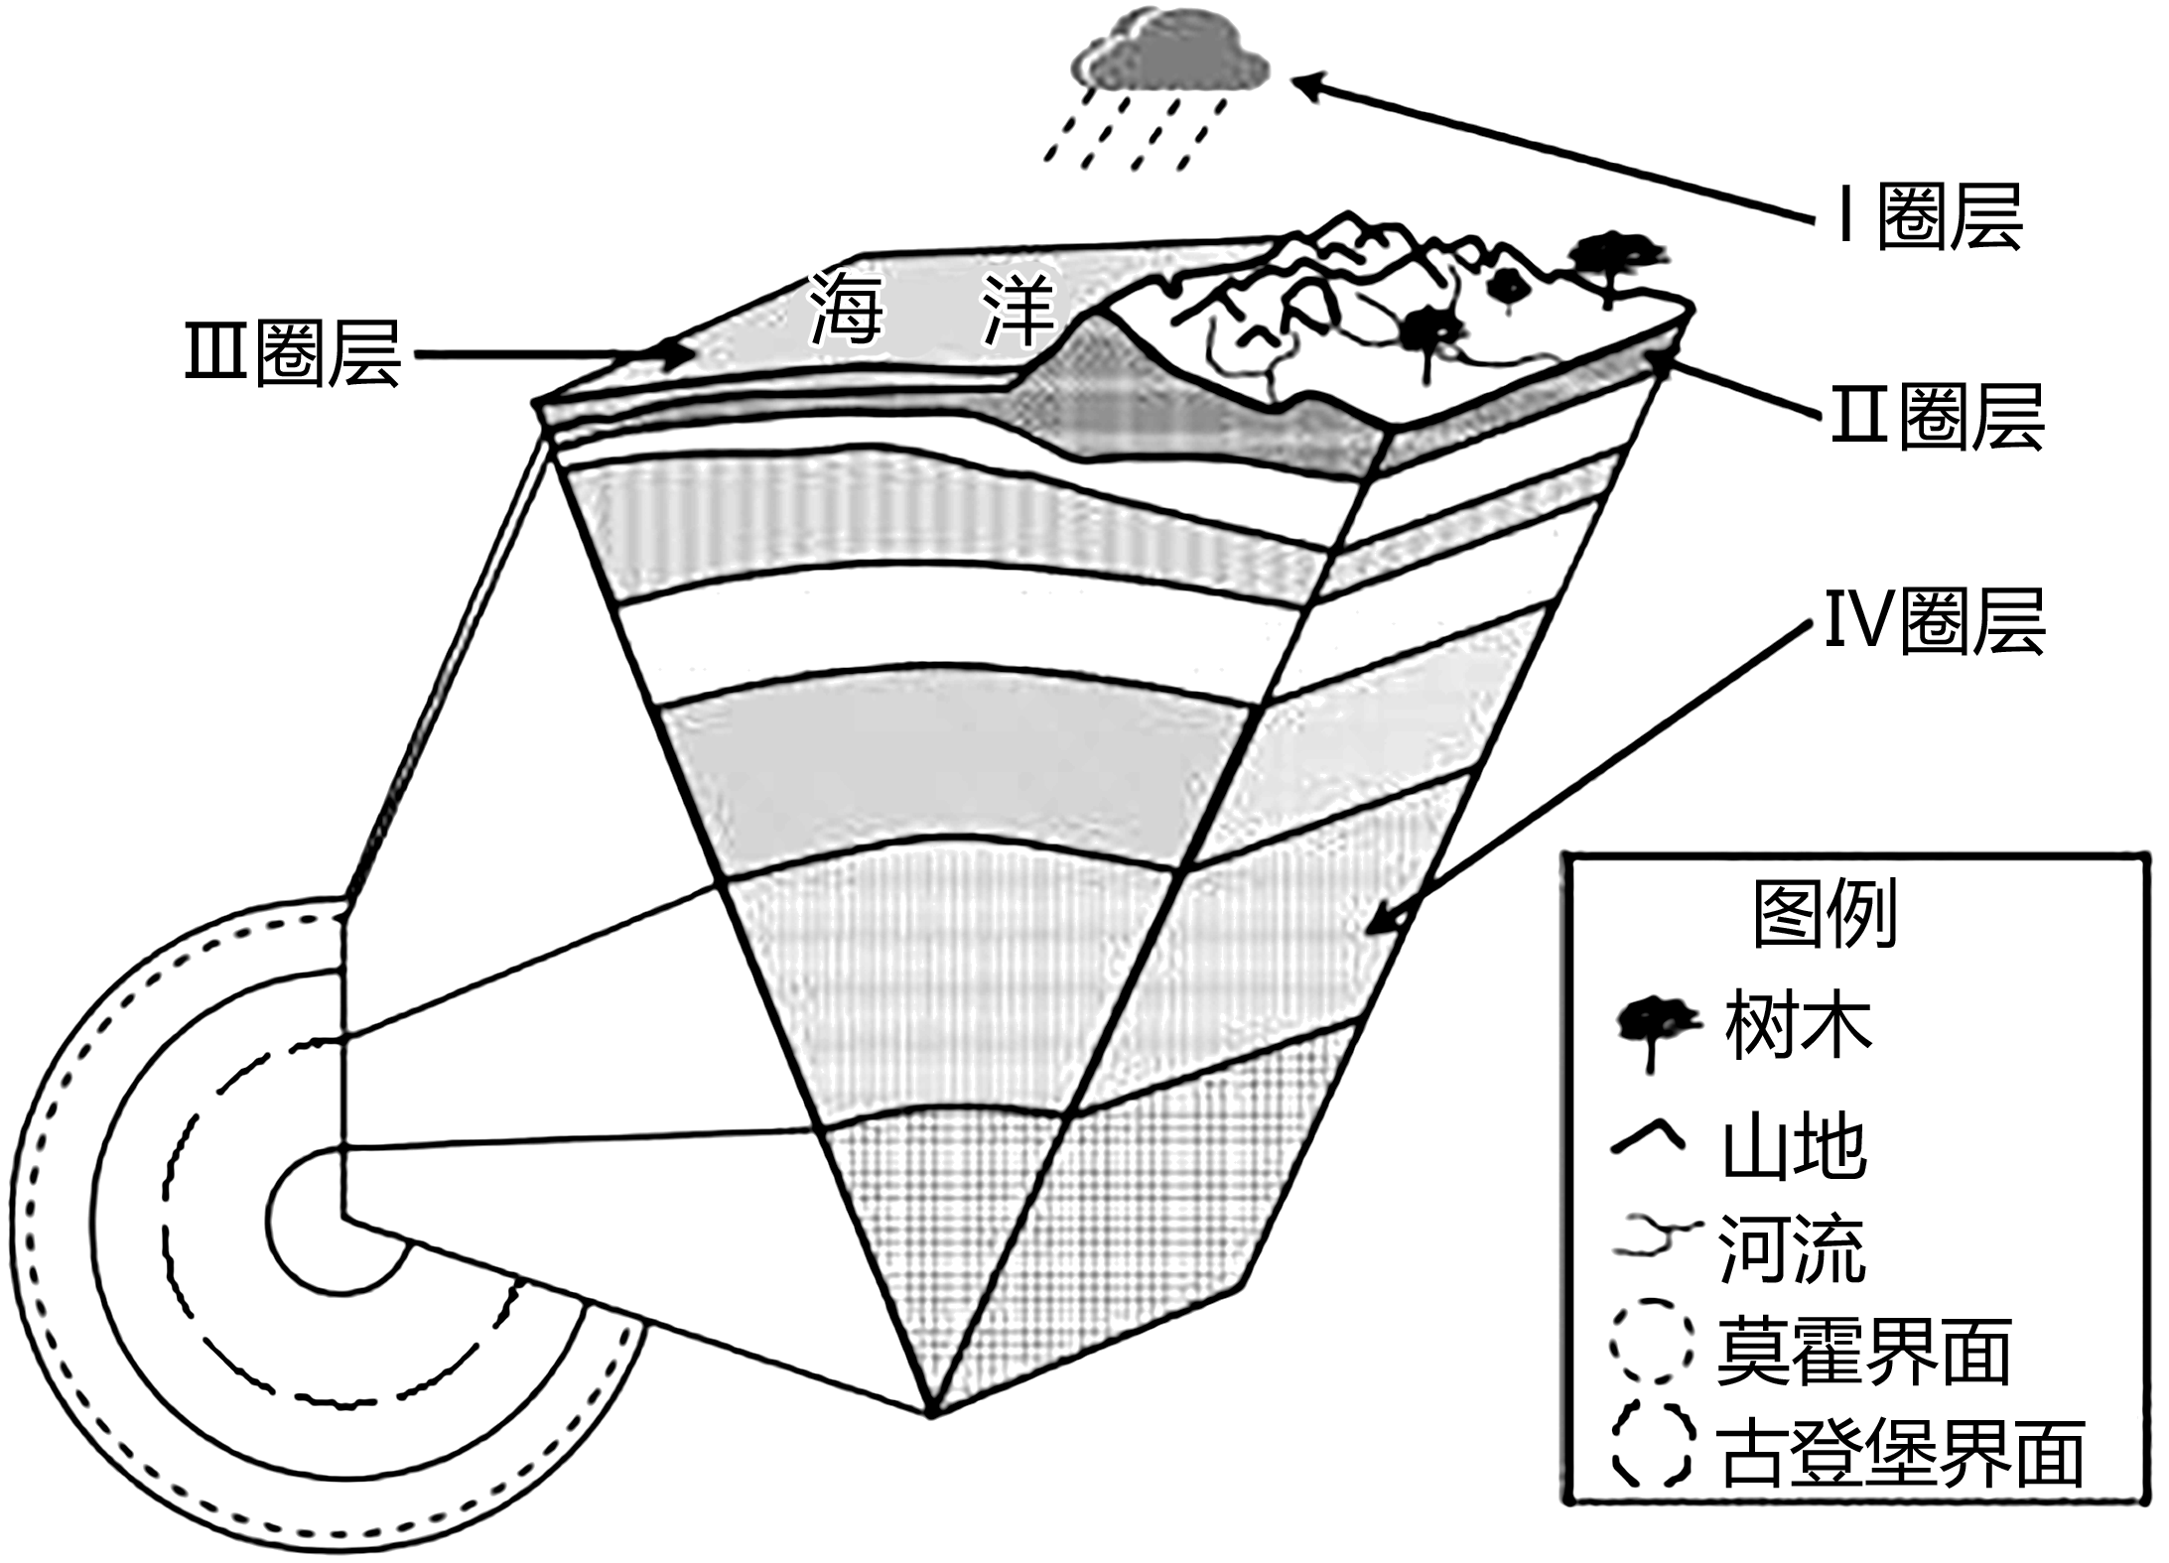
13．此次地震的震源最可能位于（ ）
A．Ⅱ圈层 B．Ⅳ圈层 C．莫霍界面以下 D．古登堡界面以下
14．地震发生以后，建筑物并不会马上倒塌，一般都要间隔约12秒，这就是地震救援领域所说的“黄金12秒”。据此推断“黄金12秒”确定的依据是（ ）
A．横波和纵波传播速度的差异 B．人体对紧急事件的生理反应能力
C．横波和纵波的传播介质差异 D．建筑物的抗震系数
15．关于图中各圈层的特点，描述正确的是（ ）
A．Ⅰ圈层的根本热源是地面辐射 B．Ⅲ圈层空间分布不连续
C．Ⅱ圈层是地核 D．Ⅳ圈层为液态或熔融状态物质
（2023上·江苏盐城·高一射阳县第二中学校考期末）下图为“西藏至准噶尔一线的地势及莫霍界面深度变化示意图”。读图完成下面小题。
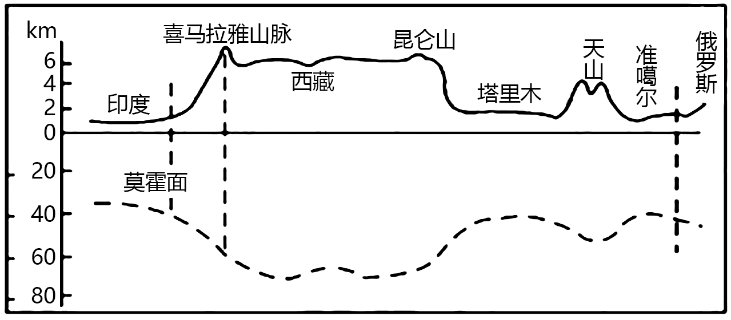
16．下列关于图中地壳厚度的说法正确的是（ ）
A．地势高低和地壳厚度大小呈正相关 B．地势高低和地壳厚度大小呈负相关
C．海拔升高，地壳厚度一定变小 D．喜马拉雅山地壳厚度最大
17．下列有关莫霍界面的叙述，正确的是（ ）
A．地壳和地核的分界面 B．岩石圈的下界面
C．软流层的上界面 D．地震波波速发生突变的界面

（2023上·江苏南通·高一统考期末）2022年6月16日，77年出现一次的“七星连珠”奇观现身。图为“七星连珠”示意图，据此完成下面小题。
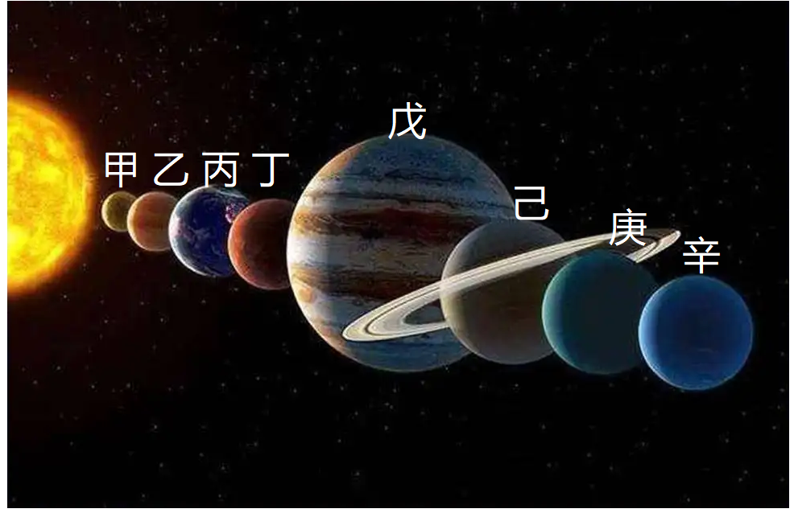
1．图中与地球具有相似结构特征的行星是（ ）
A．甲、乙、丁 B．乙、丁、戊 C．丁、戊、己 D．己、庚、辛
2．“七星连珠”现象出现频率较低，主要是因为这七颗行星（ ）
①公转轨道近似正圆②公转方向一致③公转周期差距大④公转轨道共面
A．①② B．①④ C．②③ D．③④
（2022上·江苏淮安·高一统考期末）北京时间2021年11月7日18时51分，神舟十三号航天员瞿志刚身着新型舱外航天服首次出舱，据设计者介绍该新型舱外航天服（如图1）是一个小型的飞行器，它可以为航天员提供压力防护、热防护以及氧气等生命保障的条件，并为航天员提供在舱外活动8小时的生命保障功能。12月9日15时40分，3位“太空教师”在中国空间站为广大青少年带来了一场精彩的太空科普课（图2）。据此完成下面小题。
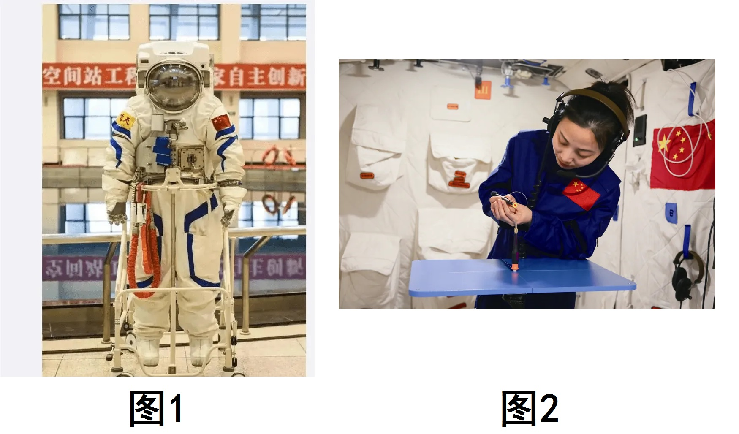
3．三位航天员所在的空间站所属的天体系统有（ ）
①地月系 ②太阳系 ③银河系 ④河外星系
A．①②③ B．①②④ C．②③④ D．①③④
4．新型舱外航天服的设计反映舱外（ ）
A．温度变化小 B．重力大 C．宇宙辐射少 D．气体稀薄
（2021上·江苏宿迁·高一统考期末）“嫦娥五号”是我国首颗地月采样往返探测器。北京时间2020年12月1日23时“嫦娥五号”成功着陆月球正面（月球永远朝向地球的半球），着陆后自动完成样品采集，并于12月17日带上约2kg的月壤返回地球。下图为太阳系局部示意图。读图完成下面小题。
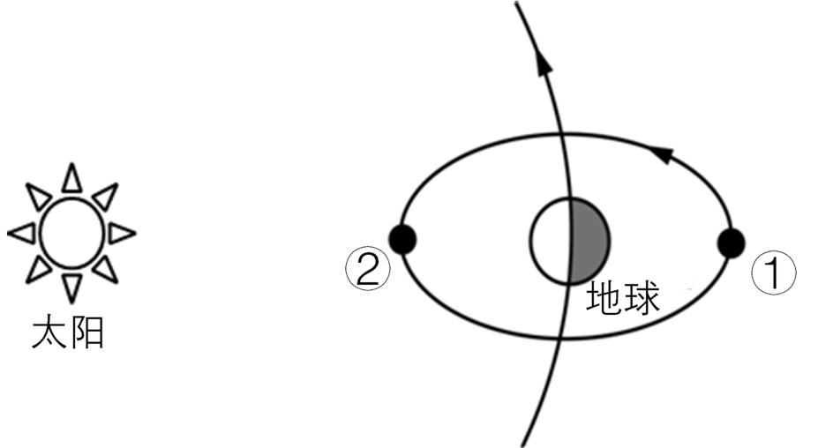
5．在月球绕地运行过程中，“嫦娥五号”（ ）
A．在①处可观测到火星和木星 B．在②处拍摄不到地球照片
C．在①处可能经受太阳高温考验 D．在②处可以观测到太阳黑子
6．下列关于月壤成因的叙述，错误的是（ ）
A．月球昼夜温差大 B．风力、流水的强烈侵蚀
C．岩石表面热胀冷缩幅度大 D．行星际物质不断撞击
（2022上·江苏盐城·高一盐城市中学校考期末）2016年6月19曰，美国国家科学院预言，在2020年的某一天，美国一城市，在五彩斑斓的极光光幕过后，电网会突然变得闪烁不定，灯光在瞬时明亮后将会停电，一分半钟之后，这个大停电现象将会遍及美国整个东部地区，甚至整个欧洲以及中国、日本等区域也会同样经历这样的灾难，而这场灾难仅仅源于太阳打了一个强烈的“喷嚏”。据此完成下列各题。
7．材料中所述的太阳打了一个强烈的“喷嚏”，极有可能是（ ）
A．太阳爆炸 B．太阳辐射增强 C．太阳耀斑爆发 D．核裂变反应增强
8．该“喷嚏”的影响不包括（ ）
A．信鸽丢失 B．长波通讯中断 C．指南针失灵 D．南极出现极光
（2023上·江苏徐州·高一沛县湖西中学校考期末）2022年10月31日，长征五号B火箭托举着中国空间站梦天实验舱飞向太空。梦天实验舱将在轨与天和核心舱、问天实验舱组合体完成组装建造，形成“天宫号”空间站T字形基本构型。下图为梦天实验舱发射升空图。据此完成下面小题。
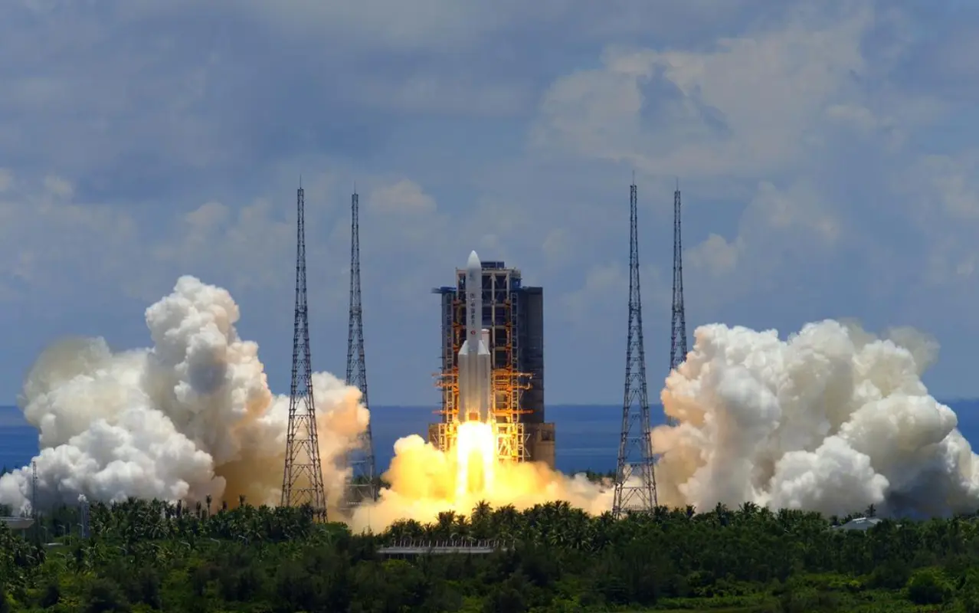
9．在轨“天宫号”空间站的天体级别类似于（ ）
A．月球 B．火星 C．彗星 D．小行星
10．对“天宫号”空间站向地面传输信息干扰最大的是（ ）
A．太阳辐射 B．宇宙射线 C．极光现象 D．太阳活动
（2023上·江苏南京·高一南京市第五高级中学校考期末）2019年春节贺岁影片《流浪地球》火爆荧屏，该片叙述由于太阳直径增大将吞没地球，导致地球被迫流浪逃离太阳系的科幻故事。下图是“太阳系示意图”。据此完成下面小题。
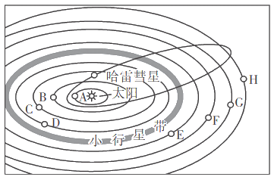
11．地球在逃离太阳系向外流浪的过程中依次经过的天体运行轨道是（ ）
A．水星、金星、火星、木星 B．金星、木星、火星、天王星
C．火星、木星、土星、天王星 D．木星、土星、海王星、天王星
12．下列能源中与太阳辐射有关的是（ ）
①.风能②.化石能③.地热④.水能
A．①② B．②③ C．③④ D．①③
（2023上·江苏盐城·高一射阳县盘湾中学校联考期末）2019年重庆地质矿产研究院在秀山川河盖地区发现了重庆志留纪鱼化石（距今4.36亿年），并先后取得多项重大科研成果。图为地质年代简图，图中数字表示距今年代（单位：亿年）。据此完成下面小题。
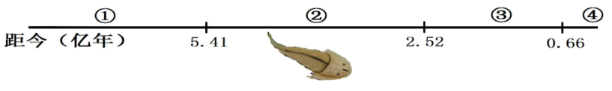
13．图中志留纪鱼的标注位置（ ）
A．位置错误，应该出现在①——隐生宙 B．位置错误，应该出现在③——中生代
C．位置正确，应该出现在②——古生代 D．位置错误，应该出现在④——新生代
14．与地球演化历史时期的重大事件不符的是（ ）
A．元古宙大量金属矿产形成 B．中生代鱼类大灭绝是标志
C．古生代重要成煤历史时期 D．新生代形成现代海陆格局
（2022上·江苏苏州·高一统考期末）2021年11月17日13时54分在江苏盐城市大丰区海域发生5.0级地震，震源深度17千米，距海岸线最近约45千米。图为地球内部圈层结构示意图，读图完成下面小题。
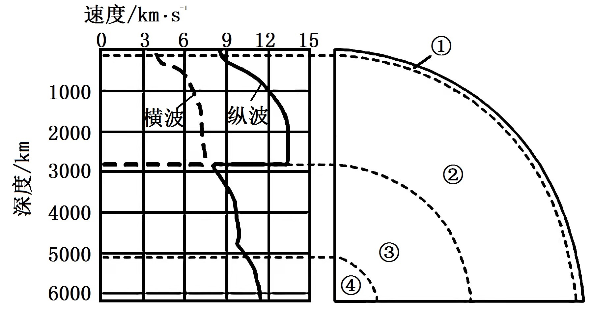
15．地震发生时，对震中附近海域作业船只的影响主要表现在（ ）
A．只有上下颠簸 B．先上下颠簸，后左右摇晃
C．只有左右摇晃 D．先左右摇晃，后上下颠簸
16．软流层的活动被认为与地震有千丝万缕的联系，软流层存在于（ ）
A．① B．② C．③ D．④
17．科学家通过对此次地震波的研究，可以分析大丰海域（ ）
A．海水的盐度 B．地壳的厚度 C．海水的密度 D．鱼群的分布
（2023上·江苏苏州·高一统考期末）2022年11月8日，出现月全食和月掩天王星的天象。月全食是太阳、地球、月球处于同一条直线时，月球被地球阴影遮蔽的现象。当月球运行到恒星或行星前面时，会将其遮掩起来，称为“月掩星”。下图为该日拍摄的月亮即将遮掩天王星（月亮左下亮点）的情景。读图完成下面小题。
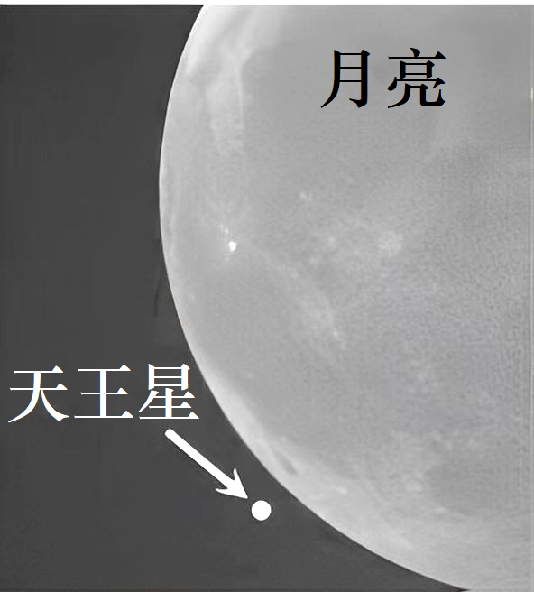
18．该日的月相为（ ）
A．蛾眉月 B．凸月 C．满月 D．下弦月
19．下列天体系统中，月球不在其范围内的是（ ）
A．银河系 B．河外星系 C．地月系 D．太阳系
20．结合天体的位置推测，人们在暗夜最不易观测到“月掩星”现象的行星是（ ）
A．水星 B．土星 C．火星 D．木星
（2023上·江苏无锡·高一统考期末）开普勒-452b围绕天鹅座的G型主序星开普勒-452运转，距地球约1402光年，是迄今为止人类发现的与地球最为相似的“宜居”星球（下图）。据此完成下面小题。
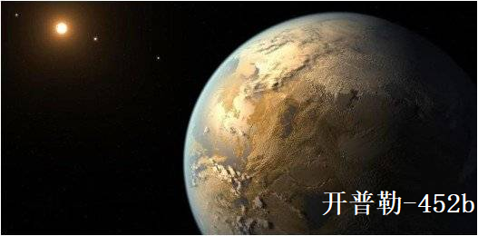
21．“开普勒-452b”所在的天体系统为（ ）
A．地月系 B．太阳系 C．银河系 D．河外星系
22．“开普勒-452b”被称为“宜居星球”的最主要原因是（ ）
A．表面平均温度适宜 B．大气成分以氮氧为主
C．表面存在大面积海洋 D．质量、体积与地球相近
（2023上·江苏盐城·高一江苏省射阳中学校考期末）2022年11月8日晚，难得一见的“红月亮”和“月掩天王星”准时上演。当月全食发生时，整个月球全部走进地球的影子里，月球表面变成暗红色，从地球上看去，整个月球呈现出古铜色，也就是民众所看见的“红月亮”。下图示意月全食形成时相关天体的位置关系。据此完成下面小题。
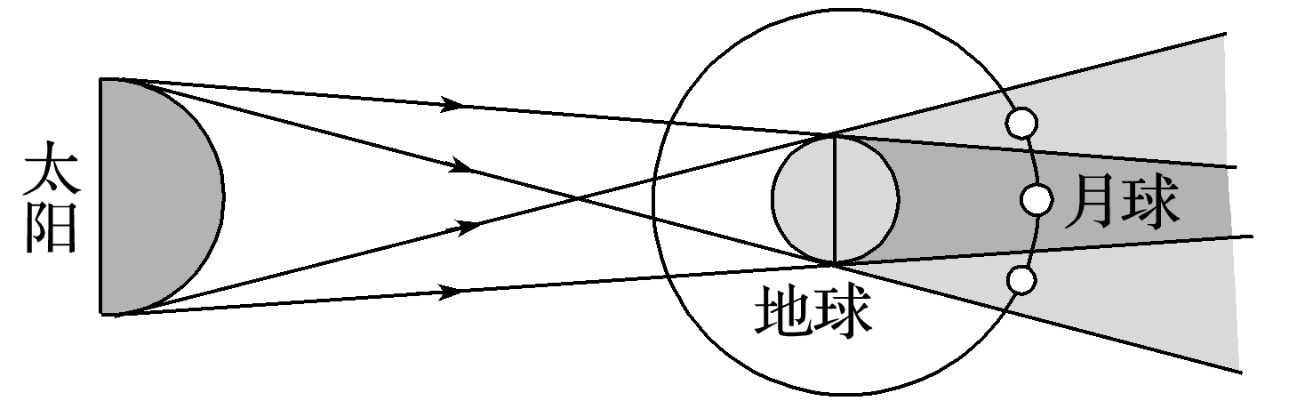
23．以上材料中描述的天体系统层次最多有（ ）
A．1个 B．2个 C．3个 D．4个
24．月全食发生时，出现红月亮现象主要是因为大气的（ ）
A．反射作用 B．吸收作用 C．散射作用 D．逆辐射作用
25．天王星位于太阳宜居带之外，主要原因是（ ）
A．表面温度低 B．公转周期长 C．质量体积小 D．太阳活动强
（2021上·江苏盐城·高一盐城市中学校考期末）天文学家发现一颗绕昏暗恒星运转的类地行星，距地球仅40光年。它是一个热气腾腾的“水世界”，体积是地球的6倍。据推测，这个“水世界”同样拥有大气层，且75%的表面区域被水覆盖，但由于温度太高，它无法支持地球型生命的存在。据此完成下列各题。
26．“水世界”类地行星所在的天体系统是（ ）
A．河外星系 B．银河系 C．太阳系 D．地月系
27．该类地行星没有生命物质的原因最可能是（ ）
A．水域面积大 B．大气层太薄 C．距离太阳近 D．距离恒星太近
（2022上·江苏无锡·高一统考期末）作为我国的首辆火星车，“祝融号”已经登陆火星并开展科学探测。火星上的温度很低，夜里最低气温可能会达到零下85摄氏度。据此完成下面小题。
28．火星大气比地球大气温度低的最主要原因是（ ）
A．比地球质量小 B．距离太阳远 C．比地球密度小 D．火星上没有大面积海洋
29．相比地球来说，到达火星表面的陨石数量更多的原因是（ ）
A．火星大气密度小 B．火星更靠近小行星带
C．火星公转速度快 D．火星的宇宙环境不安全
（2022上·江苏泰州·高一泰州中学校考期末）我国首个火星探测器一“天问一号”于2021年5月着陆火星表面，开展一系列科学探测任务。读火星与地球基本数据对比表，完成下面小题。
名称 | 与太阳的距离（×106千米） | 质量 | 体积 | 自转周期（天） | 公转周期（年） | 表面温度（K）
地球 | 149.6 | 1 | 1 | 1.00 | 1.00 | 288
火星 | 227.9 | 0.11 | 0.15 | 1.03 | 1.88 | 210
注：质量和体积都以地球为1
30．火星属于（ ）
A．恒星 B．行星 C．星云 D．彗星
31．地球和火星表面温度差异的主要影响因素是（ ）
A．距日远近 B．质量体积 C．自转周期 D．公转周期
（2021上·江苏徐州·高一统考期末）天文学上的“宜居带”是指恒星周围适宜生物繁衍的区域。有研究表明在距离地球39光年的“Trappist-1”恒星系统的七颗行星中，有三颗位于宜居带。“Trappist-1”的质量和表面温度，分别约为太阳的十分之一和二分之一。下图为“Trappist-1”天体系统示意图。据此完成下面小题。
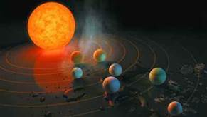
32．“Trappist-1”天体系统级别类似于（ ）
A．地月系 B．太阳系 C．银河系 D．河外星系
33．该天体系统中“宜居带”与“Trappist-1”的距离最有可能（ ）
A．大于木星与太阳的距离 B．相当于土星与太阳的距离
C．小于地球与太阳的距离 D．接近海王星与太阳的距离
（2023下·江苏宿迁·高一统考期末）北京时间2023年4月22日凌晨，太阳抛射出大量日冕物质，引发了特大地磁暴，导致地球空间环境产生一系列剧烈变化。图中为4月24日地磁活动水平与往日数据的对比（Kp指数数值越大，对应的地磁活动越强）。据此完成下面小题。
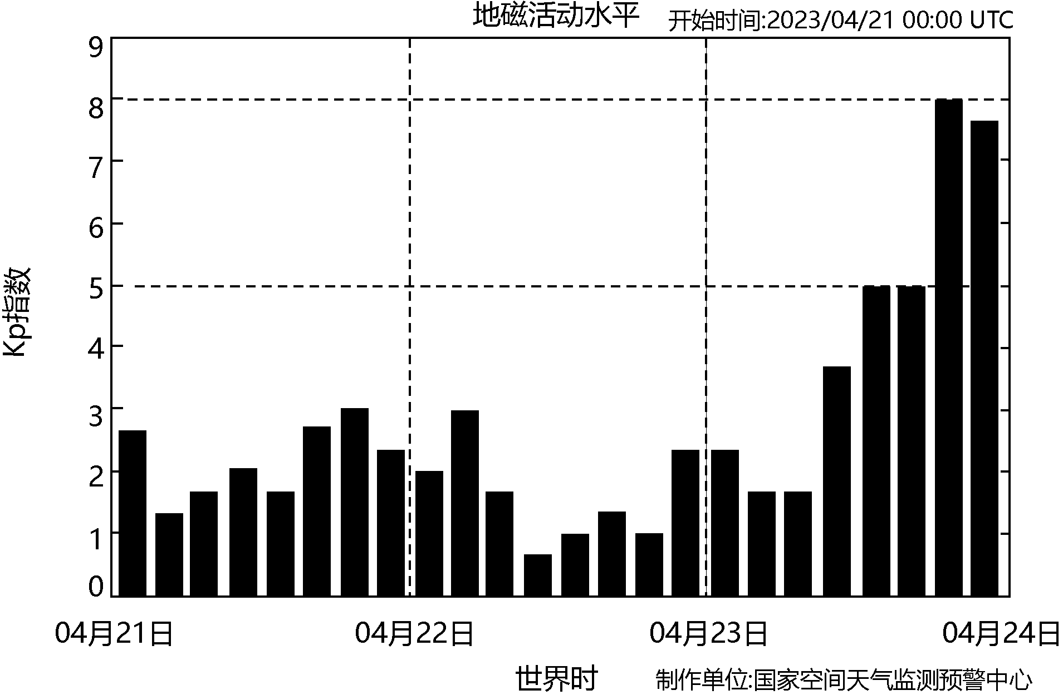
34．本次特大地磁暴（ ）
A．因黑子面积增大而引发 B．源于太阳辐射过强
C．地磁活动水平持续加强 D．表明太阳活动较强
35．特大地磁暴引发的地球空间环境变化有（ ）
①全球各地出现绚丽极光②干扰地面无线电短波通信③全球各地同时出现暴雨④影响航天器的正常运行
A．①② B．①③ C．②④ D．③④
（2023下·江苏南京·高一统考期末）北京时间2023年4月22日凌晨2点左右，太阳向地球喷射了日冕物质，引发地球空间环境产生一系列剧烈变化，在我国新疆克拉玛依和黑龙江漠河等地甚至看到了罕见极光，引起了大家广泛关注。完成下面小题。
36．关于太阳大气层，说法正确的是（ ）
A．太阳大气层由内向外分别是光球层、色球层、日冕层
B．太阳耀斑是光球层表面忽然出现的大而亮的斑块
C．色球层发出的可见光最强，用肉眼可以直接观测到
D．日冕物质抛射在日冕层形成了日珥，喷射大量带电粒子
37．此次太阳活动除了产生极光现象，还可能有哪些影响（ ）
A．全国各地出现降水高峰 B．地球磁场可能受到扰动
C．新疆地区有线电话中断 D．低纬地区太阳辐射增强
（2023上·江苏盐城·高一盐城市第一中学校联考期末）12月7日9时15分，快舟十一号遥二运载火箭在我国酒泉卫星发射中心成功发射升空，将交通VDES试验星顺利送入预定轨道，发射任务获得圆满成功。交通VDES试验星主要用于开展VDES系统及AIS系统通信试验和关键技术验证。这次任务是快舟系列运载火箭第23次飞行。据此完成下面小题。
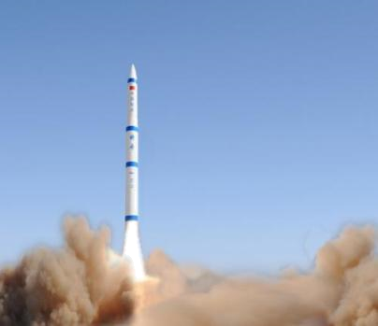
38．快舟十一号遥二运载火箭将交通VDES试验星顺利送入预定轨道的过程中，所处的天体系统不包括（ ）
A．太阳系 B．地月系 C．银河系 D．河外星系
39．AIS系统通信试验可能会受到以下何种情况的干扰（ ）
A．太阳辐射 B．太阳活动 C．热力环流 D．流星现象
（2023上·江苏泰州·高一泰州中学校考期末）2023年春节贺岁影片《流浪地球》又一次火爆荧屏，该片讲述了“太阳危机”即将来袭，人类将面临末日灾难与生命存续双重挑战的故事。下图是太阳系示意图。据此完成下面小题。
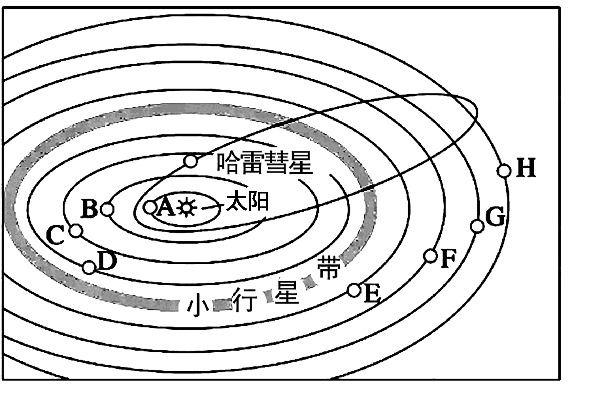
40．地球如逃离太阳系向外流浪将依次经过的天体运行轨道是（ ）
A．水星、金星、火星、水星 B．金星、木星、火星、天王星
C．火星、木星、土星、天王星 D．木星、土星、海王星、天王星
41．下列能源中与太阳辐射无关的是（ ）
A．风能 B．化石能 C．地热能 D．水能
（2023上·江苏无锡·高一统考期末）2022年4月30日，智利、阿根廷、乌拉圭等国欣赏到了美丽的日环食。此次日环食太阳的整个圆面超过95%的面积被月球遮住，接近日全食（下图）。据此完成下面小题。
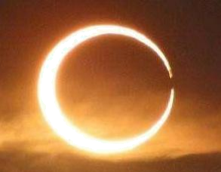
42．本次日环食发生时，肉眼能看到的光亮部分是太阳的（ ）
A．光球层 B．色球层 C．日冕层 D．电离层
43．当上述太阳大气层的太阳活动强烈时，对地球的影响主要有（ ）
①扰乱我国北斗卫星导航信号 ②江苏省的南部地区出现极光
③太平洋海轮上指南针指向失准 ④我国华北地区沙尘暴天气频发
A．①② B．③④ C．①③ D．②④
（2023上·江苏淮安·高一统考期末）空间站是一种在近地轨道长时间绕地运行，可供多名航天员巡访、长期工作和生活的载人航天器。2022年11月30日7时33分，在“T”字基本构型的中国空间站里，神舟十四号航天员乘组顺利打开“家门”，欢迎远道而来的神舟十五号航天员乘组入驻“天宫”。下图为“太空中正在运行的空间站”，据此完成下面小题。
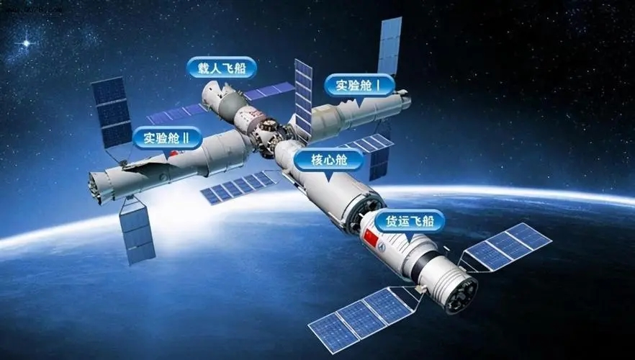
44．神舟十四号航天员出舱活动时可能观察到的现象是（ ）
A．众多流星划过天空 B．白茫茫的云海一望无际
C．满天的璀璨星光 D．手中五星红旗迎风飘扬
45．对“天宫号”空间站向地面传输信息干扰最大的是（ ）
A．太阳辐射 B．磁暴现象 C．极光现象 D．太阳活动
（2023上·江苏连云港·高一统考期末）2022年11月16日，我国首颗太阳探测科学技术试验卫星“羲和号”成功捕捉到一次罕见的X1级大耀斑。下图为太阳大气层示意图。据此完成下面小题。
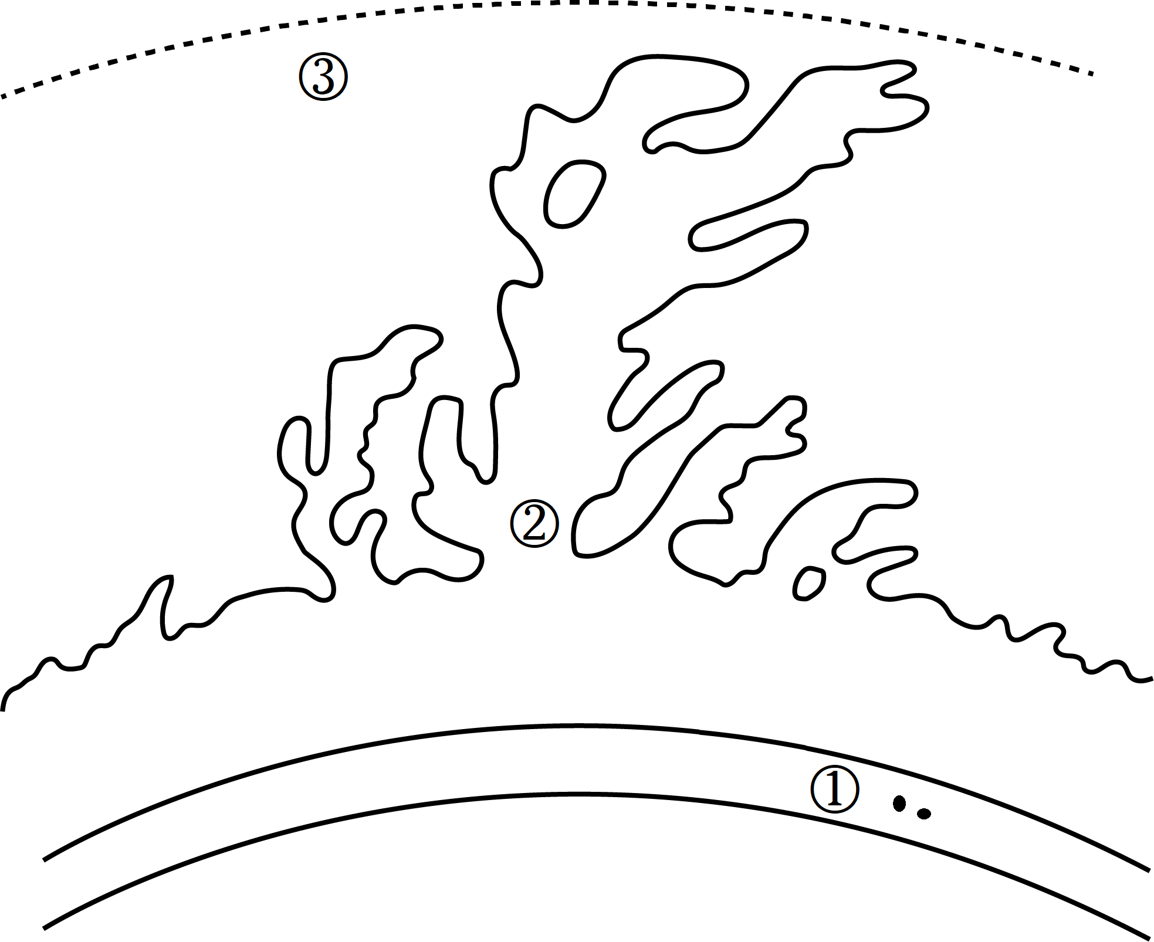
46．图中①②③层分别表示（ ）
A．光球层、色球层、日冕层 B．色球层、光球层、日冕层
C．光球层、日冕层、色球层 D．日冕层、光球层、色球层
47．此次大耀斑的爆发，可能对地球造成的影响是（ ）
A．太阳辐射强度迅速增加 B．无线电短波通信受干扰
C．极光范围扩展至低纬度 D．滑坡泥石流等灾害频发
（2023上·江苏徐州·高一统考期末）北京时间2022年11月17日，神舟十四号航天员圆满完成在中国空间站的全部出舱任务。下图为该日北京航天飞行控制中心接收到的神舟十四号航天员出舱画面。据此回答下面小题。
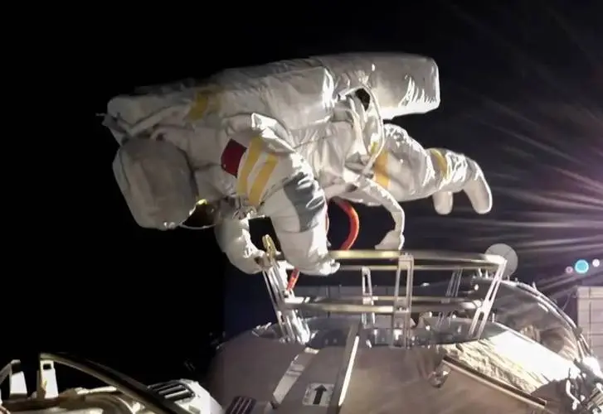
48．神舟十四号航天员出舱执行任务时需穿上特制的舱外航天服，航天服主要功能包括（ ）
①隔热②防风③防雨④防火⑤防辐射
A．①②③ B．①④⑤ C．②③⑤ D．②④⑤
49．对航天器向地面航天飞行控制中心传输出舱活动影像信号干扰最大的是（ ）
A．昼夜交替 B．太阳活动 C．日地距离 D．太阳辐射
50．与“地球一中国空间站”天体系统同一级别的是（ ）
A．地月系 B．太阳系 C．银河系 D．河外星系
（2023下·江苏宿迁·高一统考期末）2022年9月29日，国际学术期刊《自然》报道，我国在重庆、贵州等地距今约4.4亿年的地层中发现了有颌鱼类的化石，刷新了有颌脊椎动物出现的最早时间记录。下图为“古生物有颌鱼类化石照片”。据此完成下面小题。
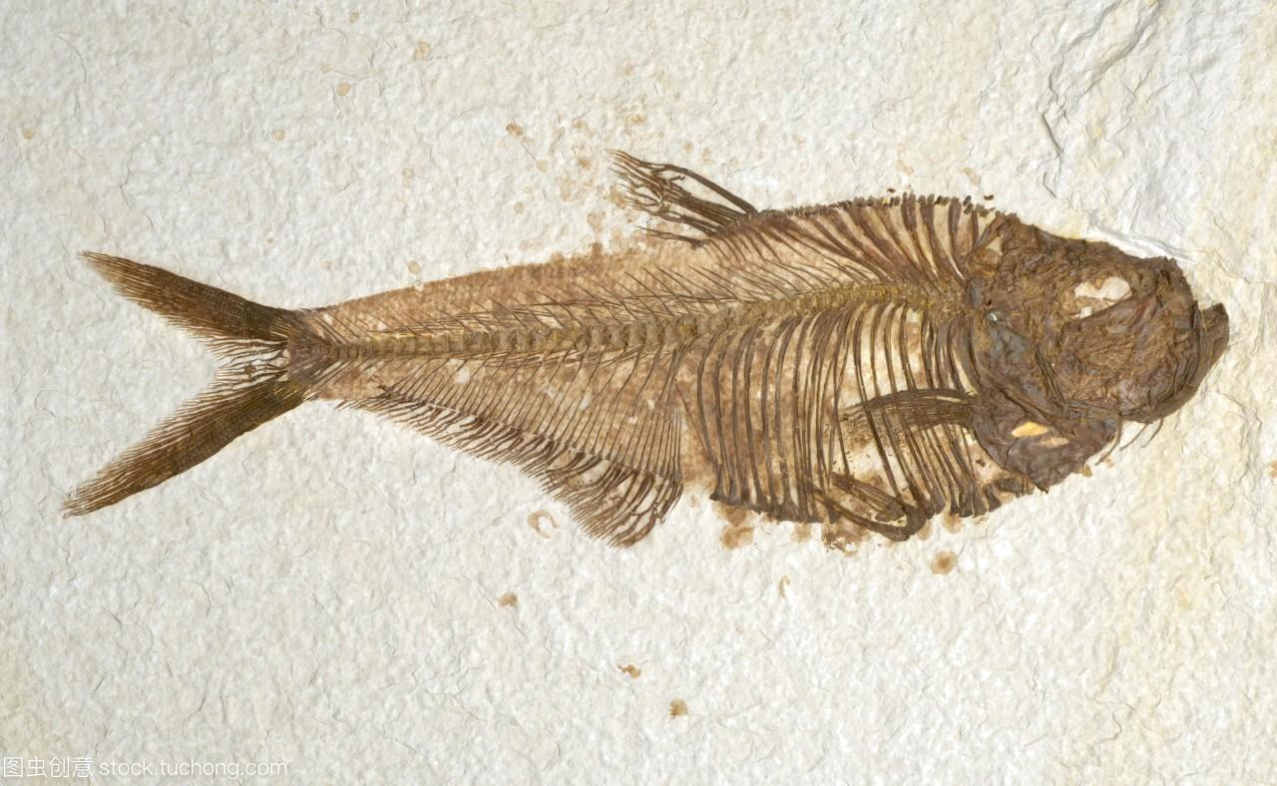
51．下列动物化石中，与有颌鱼类化石属于同一地质年代的是（ ）
A．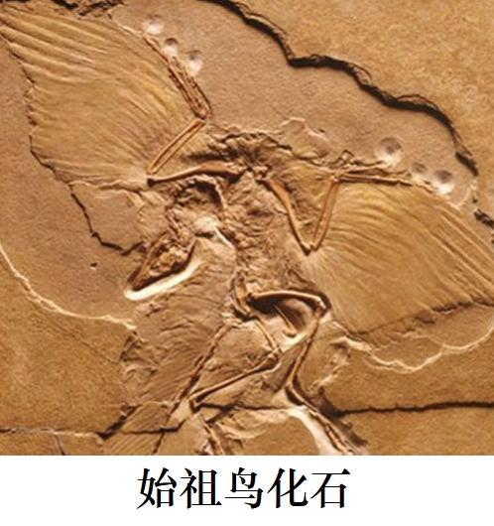 B．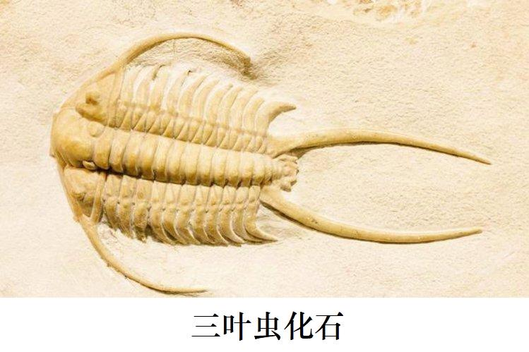
C．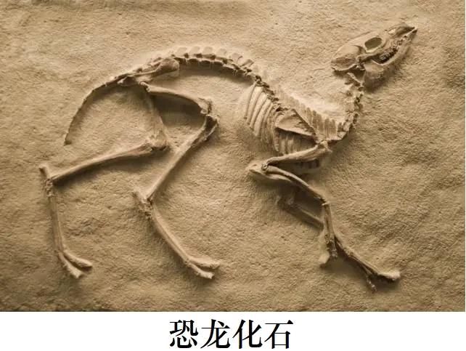 D．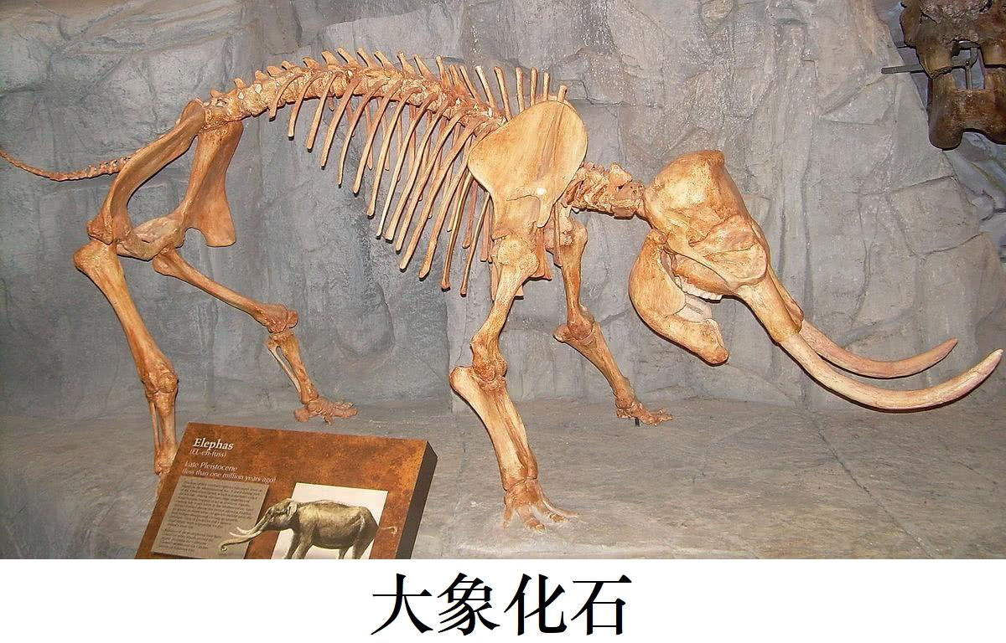
52．有颌鱼类化石所属地质年代（ ）
A．蕨类繁荣 B．蓝绿藻出现 C．被子植物繁荣 D．裸子植物繁荣
（2023上·江苏盐城·高一盐城市第一中学校联考期末）每年的3、4月份，校园里总是会开满美丽的樱花，以下是高一某同学就校园里的樱花所做的资料卡，据此完成小题。
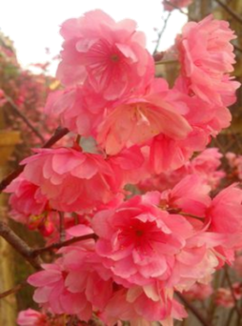 | 中文名 | 界 | 门 | 纲
 | 樱花 | 植物界 | 被子植物门 | 双子叶植物纲
 | 简介：蔷薇科、樱亚属植物，原产于北半球温带环喜马拉雅地区，乔木，高4-16米，树皮灰色。据文献资料考证，两千多年前的秦汉时期，樱花已在中国宫苑内栽培。
53．与樱花属同一门的植物，在以下哪个地质年代繁荣（ ）
A．前寒武纪 B．古生代 C．中生代 D．新生代
54．樱花所属的被子植物类在中生代时期开始出现，下列事件同属于中生代的是（ ）
A．重要的铁矿成矿期 B．大部分哺乳动物目崛起
C．鸟类出现，恐龙繁荣 D．两栖动物出现，鱼类繁荣
（2023上·江苏连云港·高一统考期末）下表为生物演化简表。据此完成下面小题。
地质年代 |  | 生物发展阶段
代 | 纪 | 植物界 | 动物界
新生代 | 第四纪 | 丁 | 人类时代
 | 新近纪 |  | 哺乳动物时代
 | 古近纪
中生代 | 白垩纪 | 丙 | 爬行动物时代
 | 侏罗纪
 | 三叠纪
古生代 | 二叠纪 | 乙 | T
 | 石炭纪
 | 泥盆纪 | 甲 | 鱼类时代
 | 志留纪 |  | 海生无脊椎动物时代
 | 奥陶纪
 | 寒武纪
元古代 |  |  | 孕育、萌芽发展阶段
太古代 |  | 最低等原始生命体
55．表中植物界生物发展阶段甲乙丙丁分别对应（ ）
A．海生藻类时代、蕨类植物时代、裸子植物时代、被子植被时代
B．裸子植物时代、蕨类植物时代、海生藻类时代、被子植被时代
C．蕨类植物时代、海生藻类时代、被子植被时代、裸子植物时代
D．被子植被时代、裸子植物时代、蕨类植物时代、海生藻类时代
56．下列事件与T处于同时期的是（ ）
A．空中出现始祖鸟 B．地球生物经历了最大一次生命大爆发
C．恐龙等生物灭绝 D．鱼类逐渐演化成两栖类，向陆地发展
（2023上·江苏淮安·高一统考期末）2022年6月26日，科考人员在加拿大—金矿区发现了一只冰封了3万多年的幼年猛犸象木乃伊，这是北美地区迄今为止发现的第一具几近完好无损的猛犸象化石（如下图）。参与发掘工作的卡尔加里大学地球科学系教授丹舒加（DanShugar）在推特上描述了这只小象的样子，它的脚趾甲、皮、毛、躯干和内脏都完好得“令人难以置信”。据此完成下面小题。
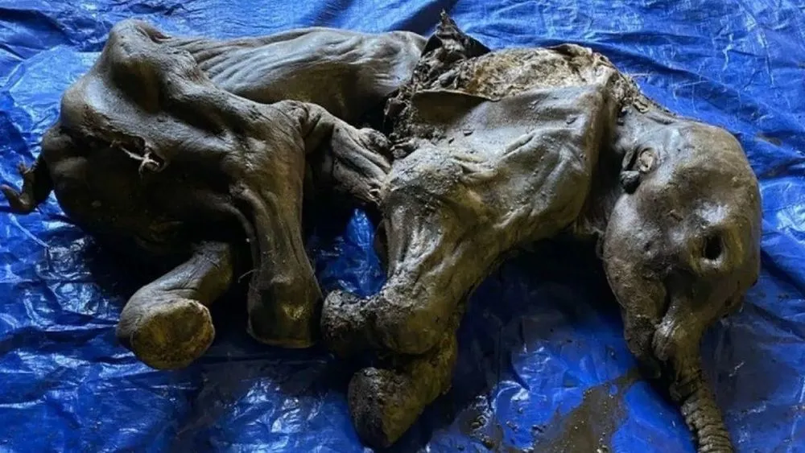
57．据材料推测猛犸象生存的地质年代最可能是（ ）
A．前寒武纪 B．古生代 C．中生代 D．新生代
58．猛犸象繁盛时期（ ）
A．蕨类植物繁盛 B．重要的成铁时期
C．地球上的海陆格局与现在接近 D．爬行动物繁盛
（2023上·江苏宿迁·高一统考期末）图为地理实践小组绘制的“某地地层柱状剖面图”。据此完成下面小题。
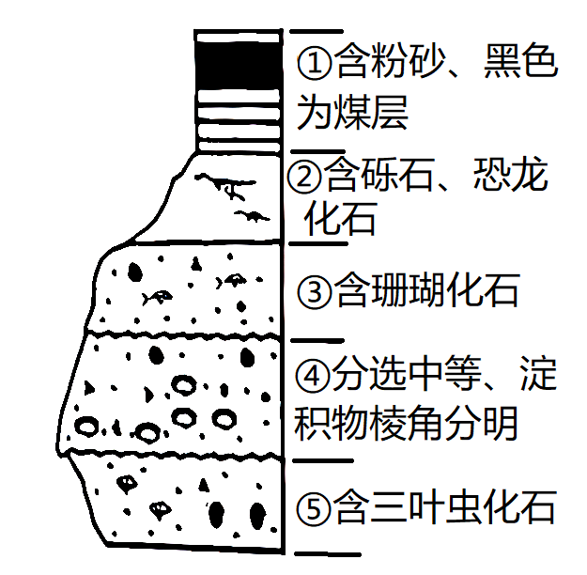
59．地层⑤形成的地质年代为（ ）
A．新生代 B．中生代 C．古生代 D．前寒武纪
60．关于图中地层的推论，可能性最大的是（ ）
A．地层①形成时期气候温暖湿润 B．地层②形成时期流水搬运作用弱
C．地层③形成于温暖深海环境 D．地层④的形成时期最早
（2023上·江苏苏州·高一统考期末）近期，在福建上杭发现全球较为罕见的恐龙足迹化石（左图）。右图为地质时期（局部）全球气温、降水量变化示意图。读图完成下面小题。
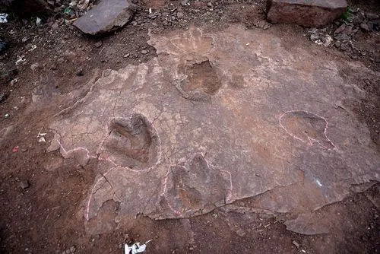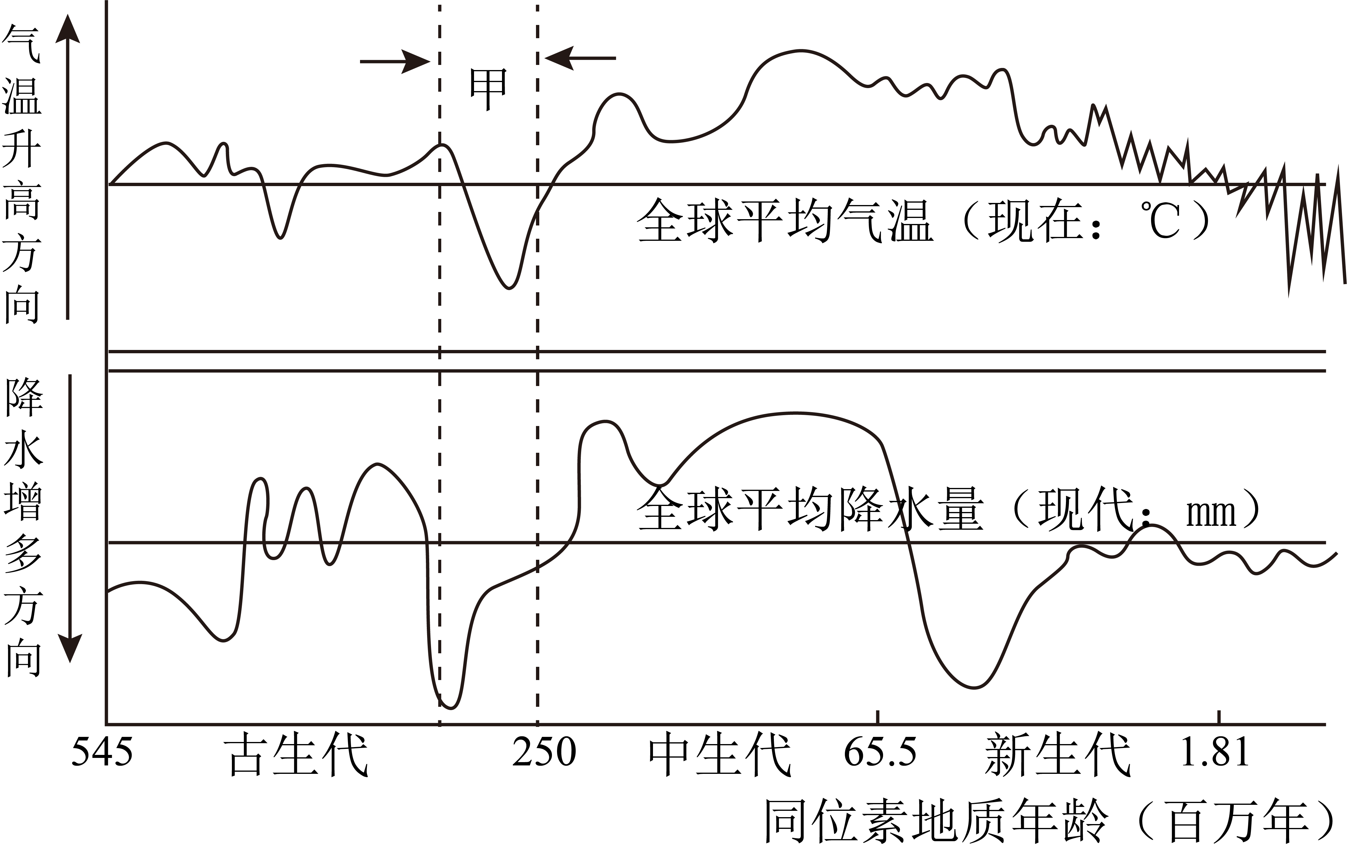
61．恐龙繁盛的地质年代是（ ）
A．早古生代 B．晚古生代 C．中生代 D．新生代
62．恐龙统治地球时期，全球气候的总体特征是（ ）
A．暖干 B．暖湿 C．冷干 D．冷湿
63．地球演化历程中，恐龙繁盛的年代（ ）
A．联合古陆形成 B．落基山脉隆起 C．裸子植物兴盛 D．原核生物出现
（2023上·江苏盐城·高一校考期末）下图为“某地区的地质剖面示意图”。读图回答以下各题。
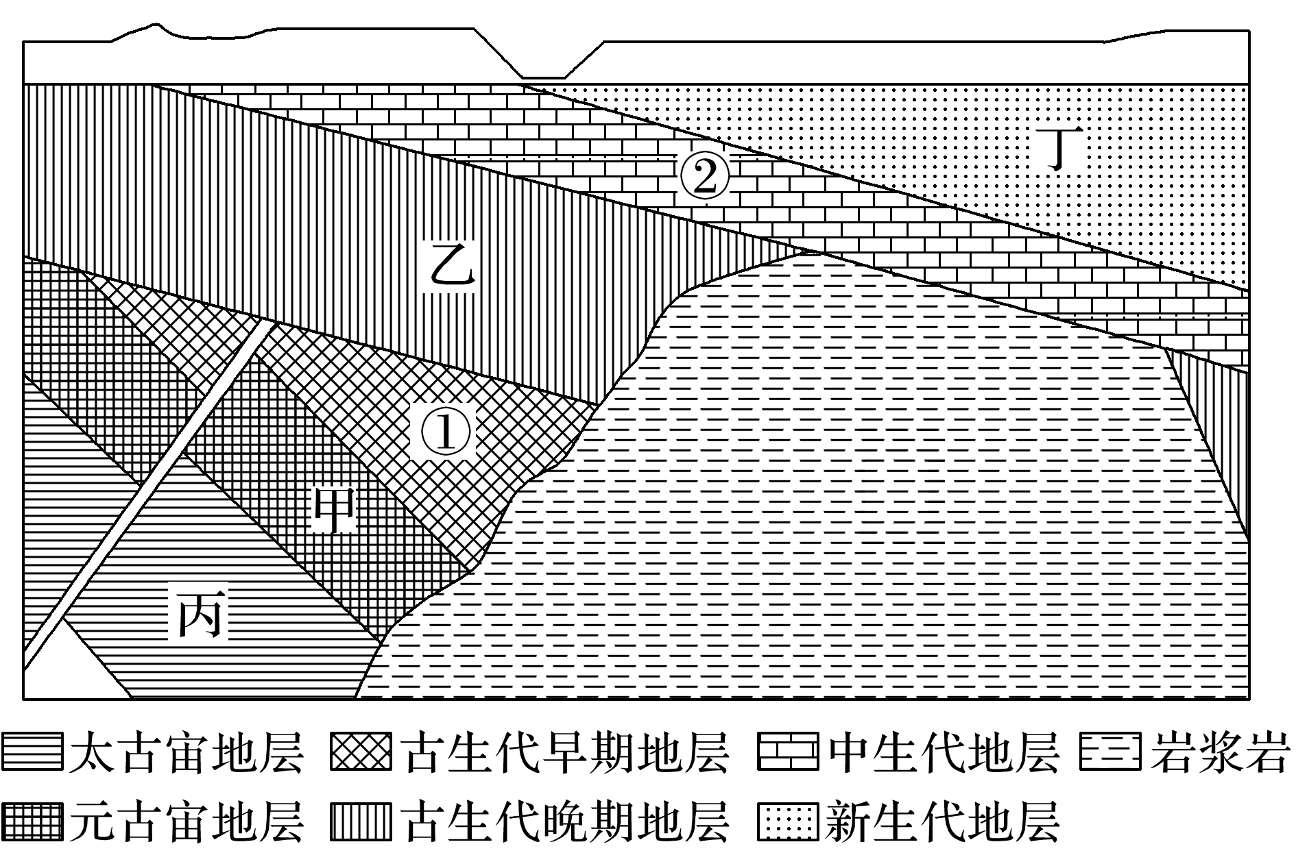
64．下列地层形成最早的是（ ）
A．甲 B．乙 C．丙 D．丁
65．在①地层中最有可能找到（ ）
A．恐龙化石 B．三叶虫化石 C．爬行动物化石 D．鸟类化石
（2023下·江苏宿迁·高一统考期末）据中国地震台网正式测定，2023年5月2日23时27分在云南保山市隆阳区发生5.2级地震，震源深度10公里，震中位于北纬25.35度，东经99.28度。左图为震中位置图，右图为附近居民接收到的地震预警信息。据此完成下面小题。
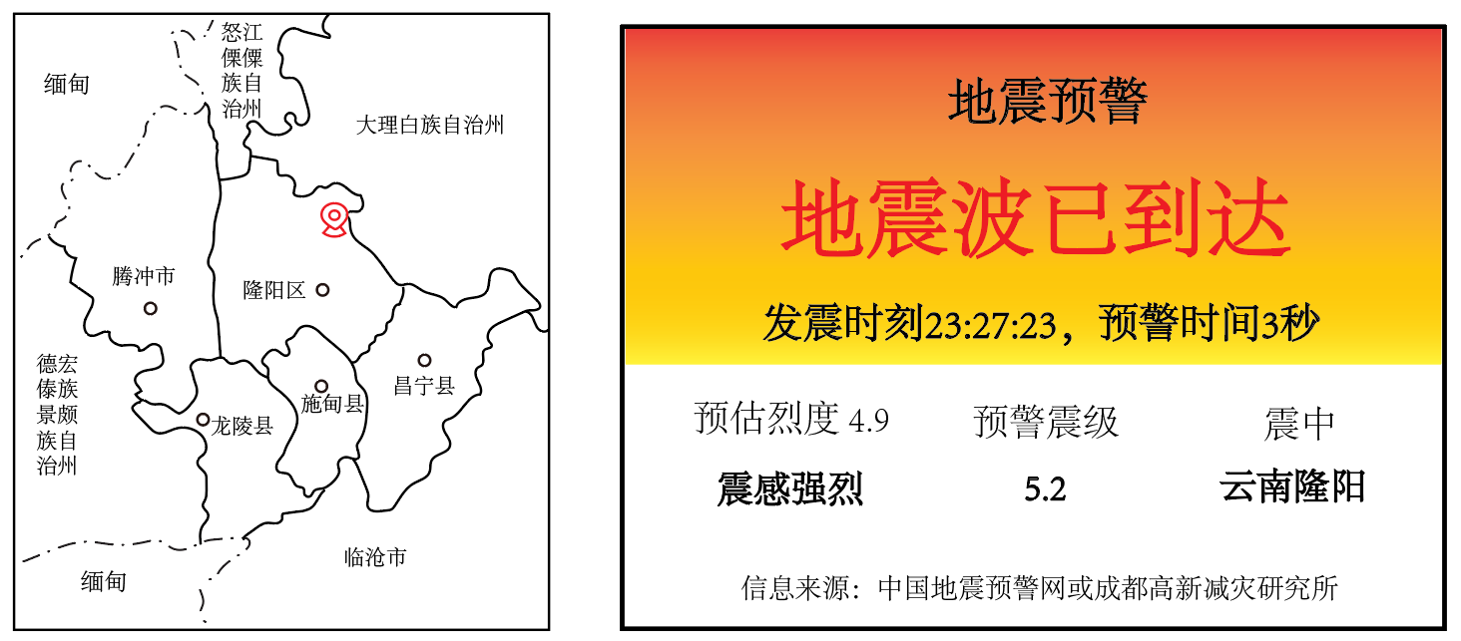
66．此次地震的震源位于（ ）
A．地壳 B．地幔 C．地核 D．软流层
67．中国地震预警网可以提前发布地震预警主要是因为（ ）
A．该地历史上经常发生地震 B．地震横波和纵波传播速度不同
C．已完全掌握地震发生规律 D．从事地震预警工作的人员众多
68．下列关于地震发生时采取的避险措施，正确的是（ ）
A．迅速离开房间，乘坐电梯撤离 B．躲在坚固家具下面，用物品保护好头部
C．进入地下室躲避，等待他人救援 D．下载地震预报软件，获取地震预警信息
（2023上·江苏盐城·高一盐城市第一中学校联考期末）2019年夏天，盐城黄海湿地申遗三年，终于成功列入世界自然遗产名录，实现了我国在这一领域零的突破。而今年夏天，来自上海的纪录片制作人蔡珏和团队又花了3年的时间，先后四次踏上盐城黄海湿地，把保护区里的所有野生动物影像“装进”书籍，她告诉记者，这片土地更像是一块天选之地，它是濒危鸟类南北迁徙的重要中转站，一度在中国灭绝的麋鹿在这里重获新生，“拍摄时它带给我很多惊喜，物种的丰富性丝毫不亚于深山野林。”左图为黄海湿地景观图，右图为地球表面四个圈层之间的关系图，据此完成下面小题。
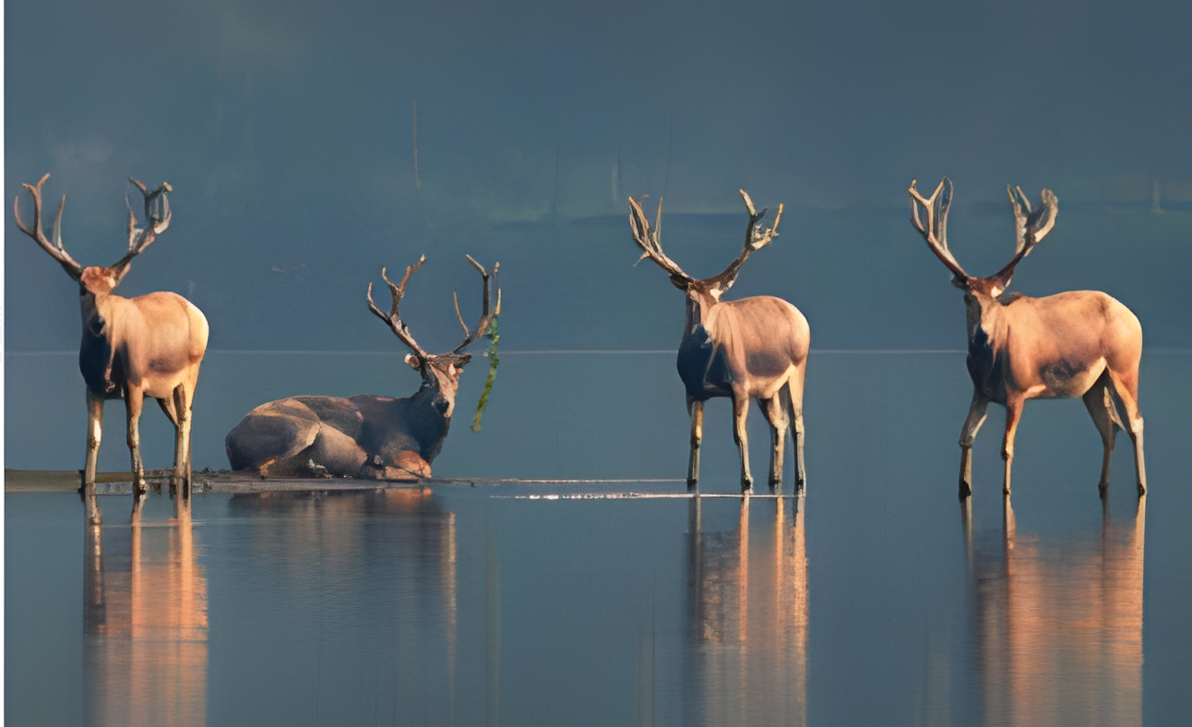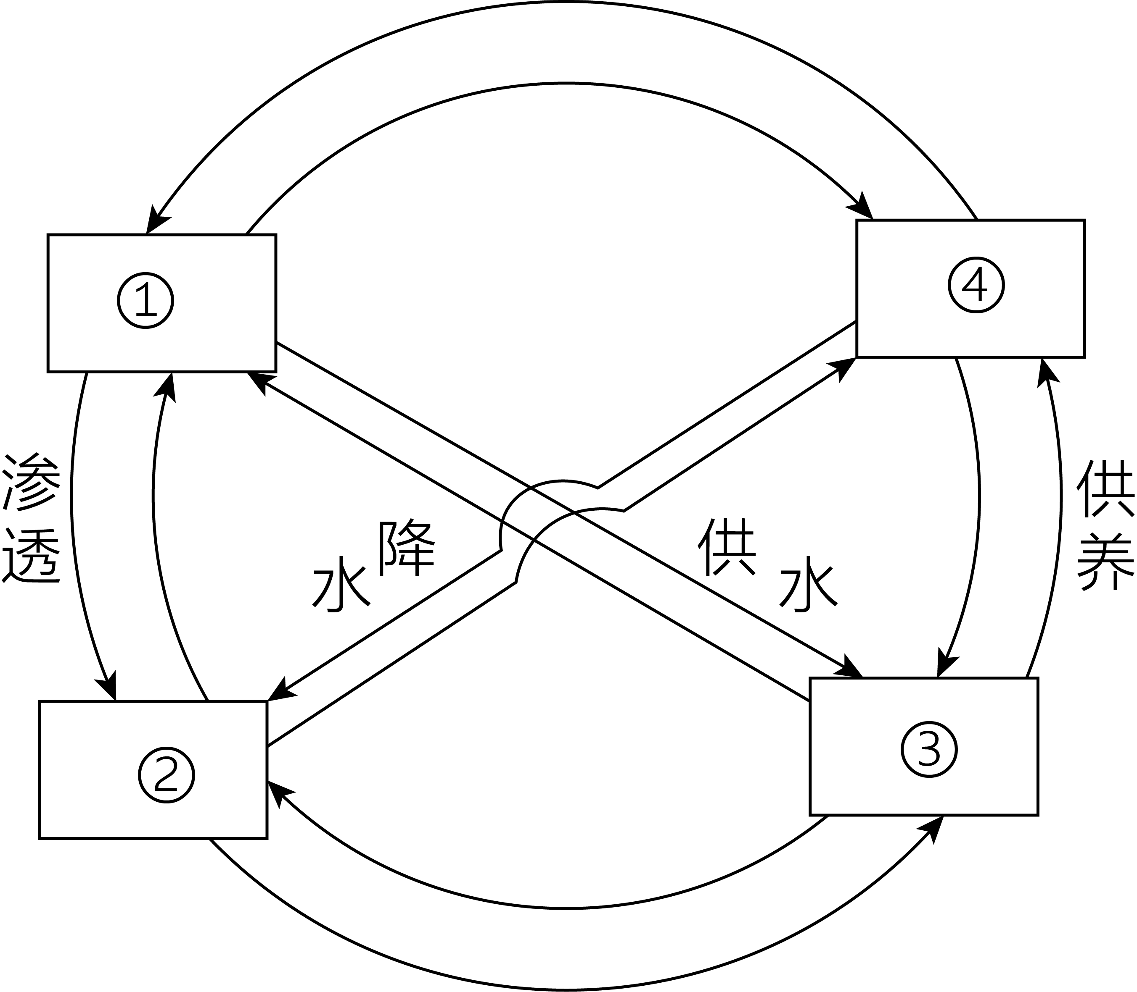
69．关于麋鹿所属的圈层在右图中对应的序号及其特点的描述，正确的是（ ）
A．①主要由氮和氧组成 B．②连续但不规则
C．③最活跃的圈层 D．④由坚硬的岩石组成
70．关于②圈层的说法正确的是（ ）
A．范围包括上地幔的顶部和地壳 B．范围包括岩石圈上层，大气圈下层和全部水圈
C．主体是海洋 D．主体是干洁空气
（2023上·江苏盐城·高一盐城市第一中学校联考期末）据中国地震台网测定，北京时间2022年12月10日21时47分在青海海北州门源县（北纬37.76度，东经101.26度）发生4.2级地震，震源深度10千米。据此完成小题。
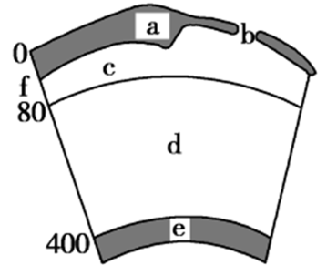
71．此次地震的震源位于图中（ ）
A．a B．c C．d D．e
72．地震波在传播过程中，经过f界面时速度发生的变化是（ ）
A．横波和纵波均减速 B．横波和纵波均增速
C．横波速度突然增大，纵波速度突然降低 D．纵波完全消失，横波速度突然下降
73．在地震发生时，我们个人应当采取合理有效的自救措施，以下做法不合理的是（ ）
A．在室外，尽量避开高大建筑 B．在楼房内，尽量选择厨房、浴室等开间小的地方躲避
C．就近躲在坚固的机器或家具旁 D．被掩埋时克服恐惧，奋力呼救
（2023上·江苏苏州·高一统考期末）目前，地质工作者主要是利用人造声波（也称为人造地震波）进行地层信息勘探，推测海底天然气资源的分布。“深海一号”生产储卸油平台，能从海底1500米处开采天然气。下图为“深海一号”作业平台。读图完成下面小题。
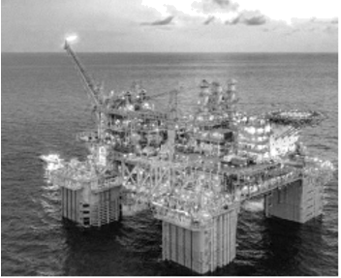
74．“深海一号”所开采的天然气，位于（ ）
A．软流层 B．地壳 C．上地幔 D．下地幔
75．下列四幅人造地震波波速示意图中，最可能分布有天然气的是（ ）
A．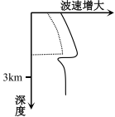 B．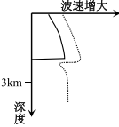
C．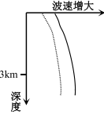 D．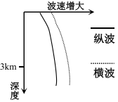
二、综合题
76．（2023上·江苏宿迁·高一泗阳县实验高级中学校考期末）阅读图文材料，完成下列问题。
太阳大气结构示意图（下图）
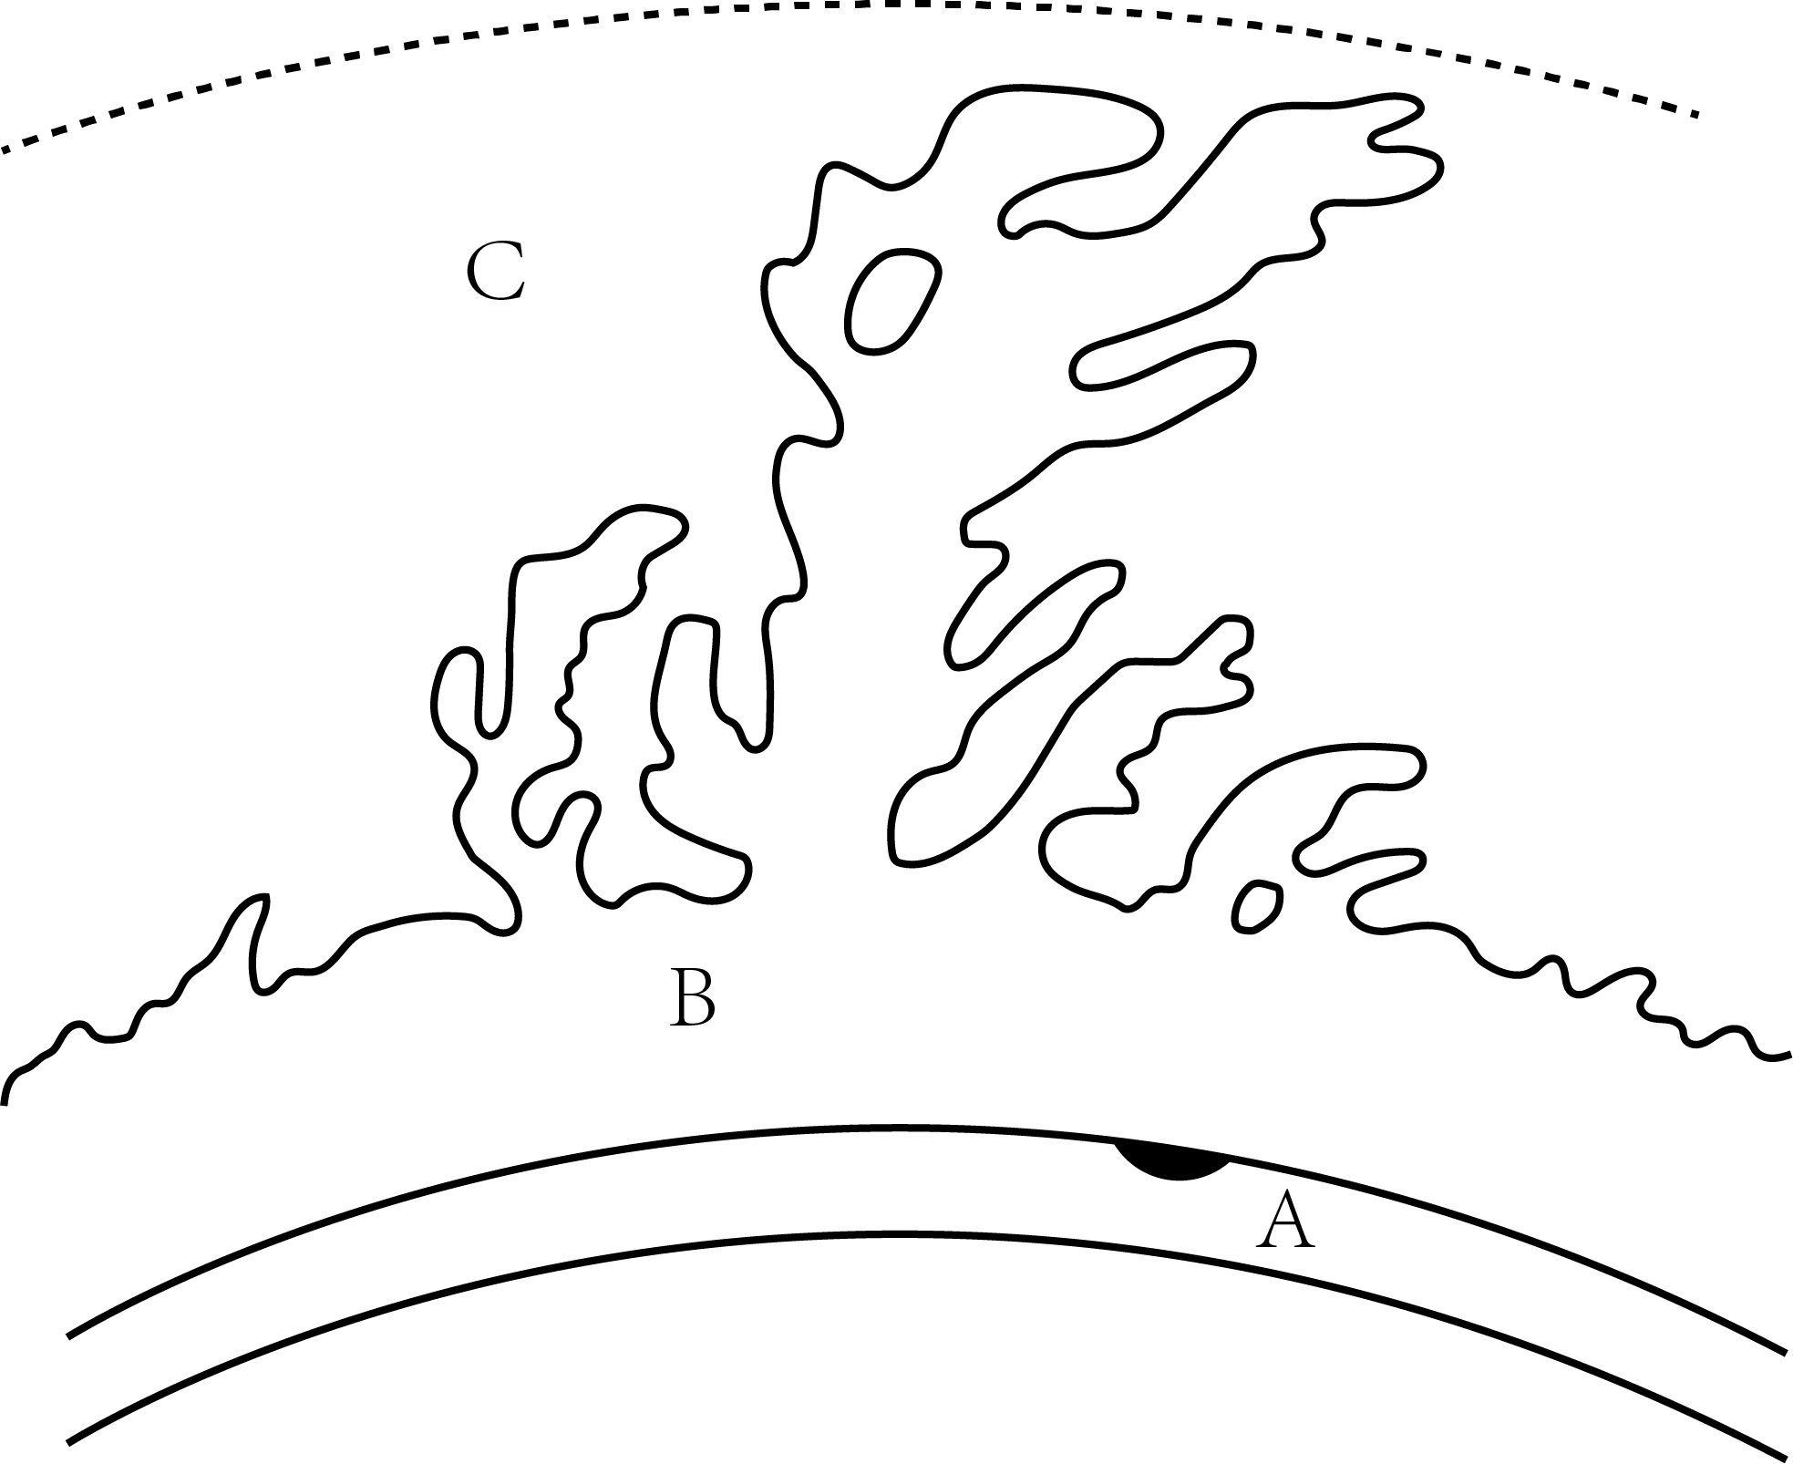
（1）A为太阳大气层中的 层，该层的太阳活动为 。
（2）B层为太阳大气层中的 层，该层的太阳活动为 。
（3）下列有关太阳活动对地球造成的影响说法正确的是（ ）
A．维持地表温度的主要热源 B．干扰家庭有线电视的收视质量
C．影响罗盘指示方向的正确度 D．导致我国很多地方产生极光现象
（4）考虑到太阳活动对地球的影响，你认为下列哪些部门应加强对太阳活动的研究和预报。（ ）（不定项选择）
A．通信部门 B．航空航天部门 C．有色冶金部门 D．气候研究部门
E．商业零售部门
77．（2023上·江苏盐城·高一射阳县盘湾中学校联考期末）阅读图文材料，完成下列问题。
材料一“阳光动力2号”于2015年3月9日从阿拉伯联合酋长国首都阿布扎比启程，向东开始环球飞行，并于2016年7月26日返回阿布扎比，成为第一架不用化石燃料，仅凭借太阳能实现环球飞行的飞机。
材料二下图为世界年太阳辐射总量分布及“阳光动力2号”环球旅行路线示意图。
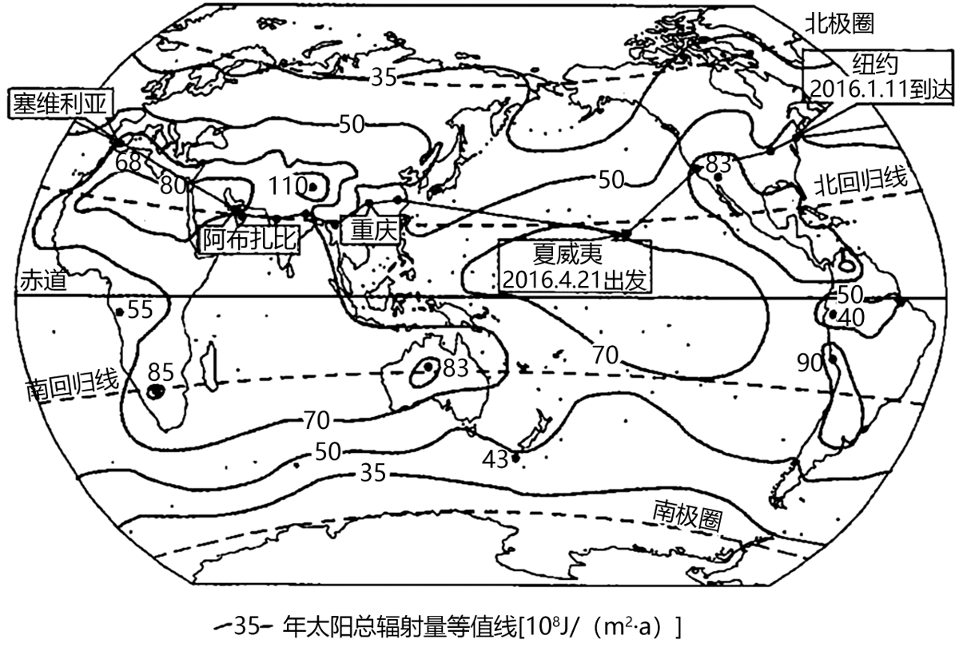
（1）描述世界年太阳辐射总量的时空分布特点。
（2）在整个航程当中重庆段的飞行遇到了动力不足的挑战，分析重庆年太阳辐射总量低的原因。
（3）说明与石油相比，太阳能作为飞行动力难以推广的主要原因。

